МИНИCTEPCTBO НАУКИ И ВЫСШЕГО ОБРАЗОВАНИЯ
РОССИЙСКОЙ ФЕДЕРАЦИИ
Федеральное государственное автономное образовательное учреждение
высшего образования
«СЕВЕРО-КАВКАЗСКИЙ ФЕДЕРАЛЬНЫЙ УНИВЕРСИТЕТ»
Институт перспективной инженерии
Департамент цифровых робототехнических систем и электроники
Межинститутская базовая кафедра

Отчет к лабораторной работе № 5
Вариант 14
Тема: Стек, очередь, дек, приоритетная очередь
Дисциплина: Алгоритмы и структуры данных

Выполнила:
Студент группы ПИЖ-б-о-25-1 (1), направление подготовки: 09.03.04 «Программная инженерия»
Калмазова Серафима Владимировна

Проверила:
ассистент межинститутской базовой кафедры департамента цифровых, робототехнических систем и электроники института перспективной инженерии
Белик Ангелина Игоревна

Ставрополь 2026
Цель работы: 1. Реализовать основные линейные структуры данных: стек, очередь, дек и приоритетную очередь
2. Освоить принципы LIFO (стек) и FIFO (очередь)
3. Научиться реализовывать эти структуры на основе динамического массива и связного списка
4. Изучить применение стека для решения задач (проверка скобок, обратная польская запись)
5. Реализовать приоритетную очередь на основе кучи (heap)

Теоретическая часть
1. Стек (Stack)
Определение из методички: Стек – это структура данных, работающая по принципу LIFO (Last In – First Out, «последним пришёл – первым вышел»). Аналогия из методички: Стопка тарелок – кладём сверху, берём сверху.
Основные операции (из методички):
Операция | Описание | Сложность
push(value) | Добавляет элемент на вершину | O(1)
pop() | Удаляет и возвращает верхний элемент | O(1)
top() | Возвращает верхний элемент без удаления | O(1)
isEmpty() | Проверяет, пуст ли стек | O(1)
size() | Возвращает количество элементов | O(1)

Визуализация:
push(1): [1]
push(2): [1, 2]
push(3): [1, 2, 3]
pop(): [1, 2] (возвращает 3)
top(): [1, 2] (возвращает 2, не удаляя)

2. Очередь (Queue) – это структура данных, работающая по принципу FIFO (First In – First Out, «первым пришёл – первым ушёл»). Аналогия из методички: Обычная очередь в магазине – первый в очереди обслуживается первым.
Основные операции:
Операция | Описание | Сложность
enqueue(value) | Добавляет элемент в конец | O(1)
dequeue() | Удаляет и возвращает элемент из начала | O(1)
front() | Возвращает элемент из начала без удаления | O(1)
isEmpty() | Проверяет, пуста ли очередь | O(1)
size() | Возвращает количество элементов | O(1)

Визуализация:
text
enqueue(1): [1]
enqueue(2): [1, 2]
enqueue(3): [1, 2, 3]
dequeue(): [2, 3] (возвращает 1)
front(): [2, 3] (возвращает 2, не удаляя)

3. Дек – это структура данных, позволяющая добавлять и удалять элементы с обоих концов.
Операция | Описание | Сложность
push_front(value) | Добавляет элемент в начало | O(1)
push_back(value) | Добавляет элемент в конец | O(1)
pop_front() | Удаляет элемент из начала | O(1)
pop_back() | Удаляет элемент из конца | O(1)
front() | Возвращает первый элемент | O(1)
back() | Возвращает последний элемент | O(1)

4. Приоритетная очередь – это структура данных, в которой каждый элемент имеет приоритет. Элемент с наибольшим приоритетом извлекается первым.
Обычно на основе двоичной кучи (heap).
Операция | Описание | Сложность
push(value) | Добавляет элемент | O(log n)
pop() | Удаляет элемент с наибольшим приоритетом | O(log n)
top() | Возвращает элемент с наибольшим приоритетом | O(1)

Ход выполнения лабораторной работы
Индивидуальные задания
Каждый вариант содержит 4 задания - по одному на каждую структуру данных: стек, очередь, дек, приоритетная очередь.
Вариант 14
Структура
Задание
Стек - Реализовать два стека в одном массиве (экономное использование памяти)
Очередь – Реализовать очередь с операцией reverse() (разворот)
Дек – Реализовать дек, который возвращает сумму всех элементов за O(1)
Приоритетная очередь – Реализовать приоритетную очередь для пользовательских типов (с компаратором)
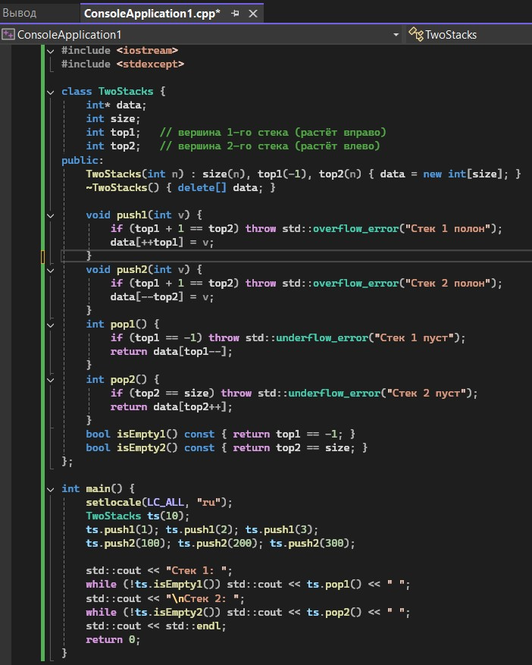
Рисунок 1 – код программы(«Стек. Два стека в одном массиве»)

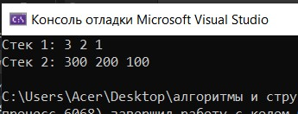
Рисунок 2 - результат программы

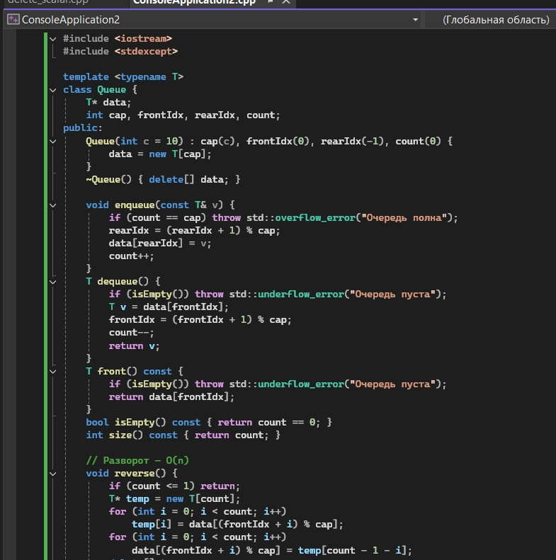
Рисунок 3 – код программы(«Очередь с операцией reverse()»)

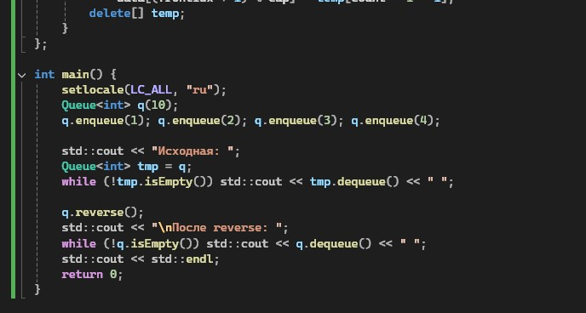
Рисунок 4 – код программы(продолжение)
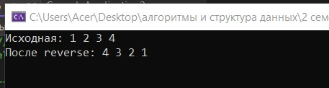
Рисунок 5 - результат программы

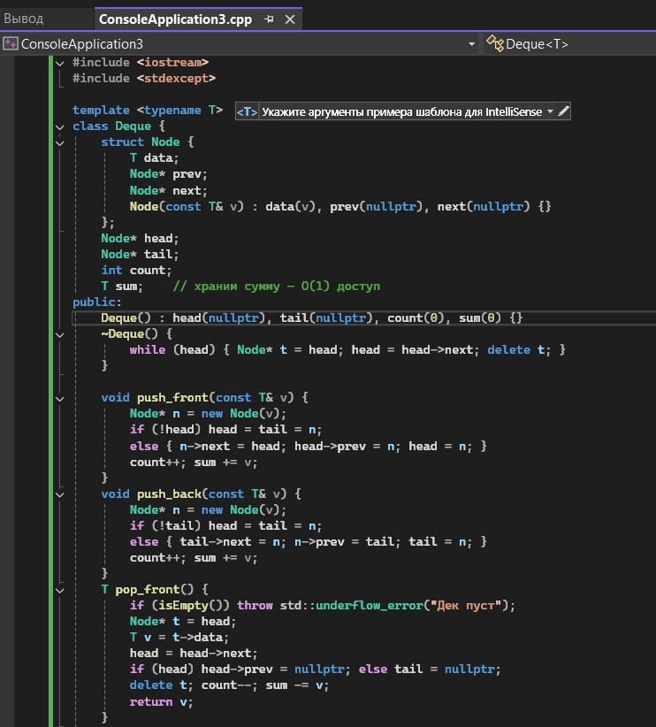
Рисунок 6 – код программы(«Дек с суммой всех элементов за O(1)»)

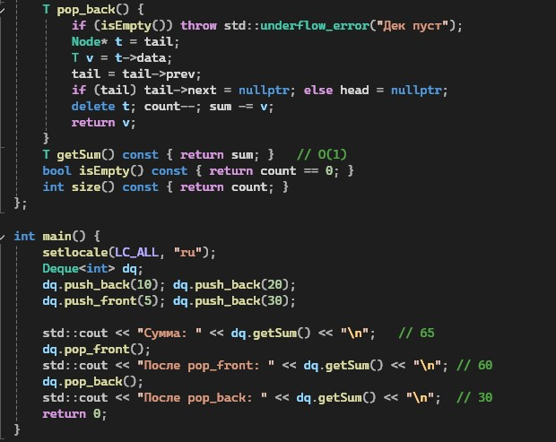
Рисунок 7– код программы(продолжение)

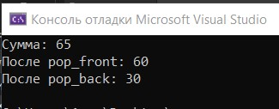
Рисунок 8 - результат программы

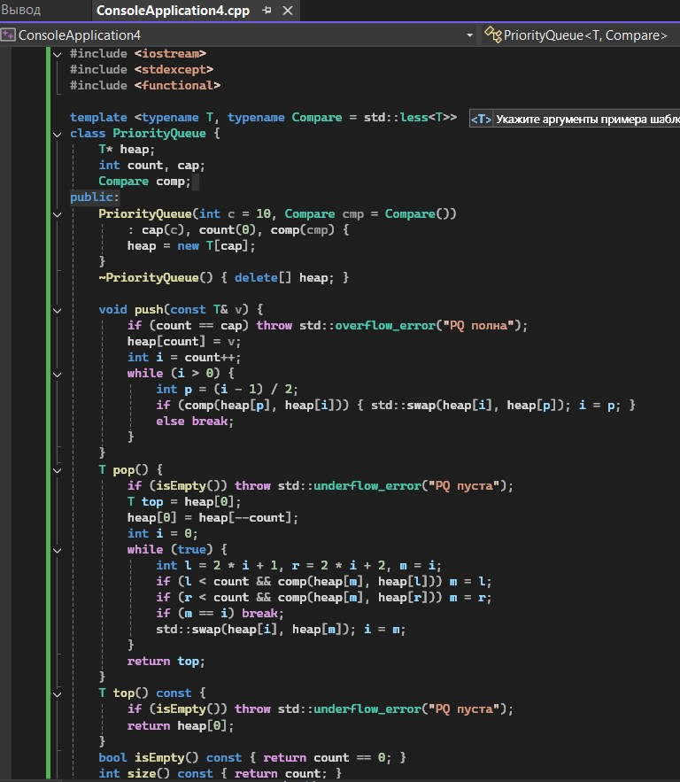
Рисунок 9 – код программы(«Приоритетная очередь с компаратором»)

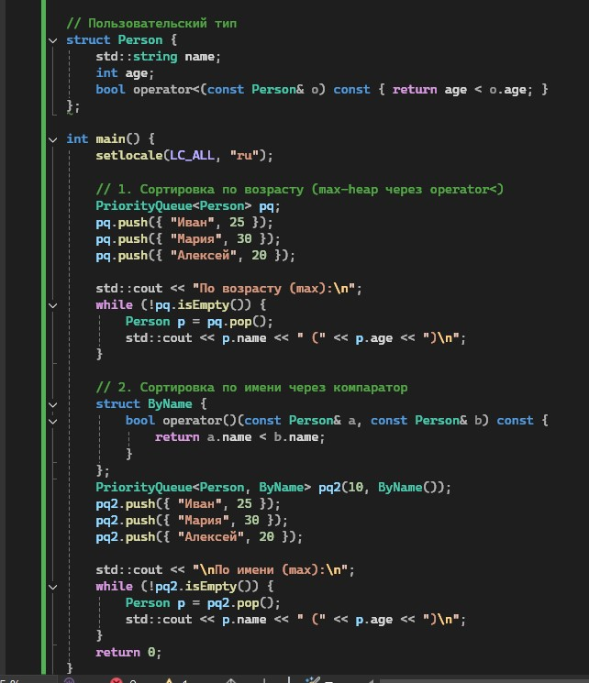
Рисунок 10– код программы(продолжение)

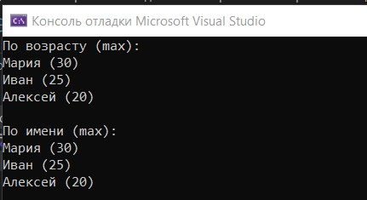
Рисунок 11 - результат программы

Анализ сложности всех операций

Задание | Операция | Сложность
Два стека | push/pop | O(1)
Очередь + reverse | enqueue/dequeue | O(n)
Дек + сумма | reverse | O(1)
PQ с компаратором | push/pop | O(log n)
 | top | O(1)

Контрольные вопросы
1. В чём заключается принцип работы стека (LIFO)?
Стек организован по принципу LIFO (Last In – First Out): добавление и извлечение элементов происходит только с одного конца, называемого вершиной. Последний добавленный элемент извлекается первым, что обеспечивает доступ за O(1).
2. В чём заключается принцип работы очереди (FIFO)?
Очередь работает по принципу FIFO (First In – First Out): элементы добавляются в хвост, а извлекаются из головы. Первый добавленный элемент будет извлечён первым, что также даёт сложность O(1) для основных операций.
3. Чем дек отличается от обычной очереди?
Дек (double-ended queue) предоставляет возможность добавления и удаления элементов с обоих концов за O(1). В отличие от обычной очереди, где доступ ограничен хвостом и головой, дек позволяет реализовать как стек, так и очередь.
4. Что такое приоритетная очередь? Где она применяется?
Приоритетная очередь – это структура данных, в которой элементы извлекаются в соответствии с их приоритетом, а не порядком добавления. Она применяется в планировщиках задач, алгоритмах Дейкстры и Прима, а также в сжатии Хаффмана.
5. Как реализовать стек на основе динамического массива?
Стек на динамическом массиве хранит указатель на массив, индекс вершины и ёмкость. При добавлении элемента (push) увеличивается индекс вершины, при необходимости массив расширяется; при удалении (pop) индекс уменьшается.
6. Как реализовать очередь на основе кольцевого буфера?
Очередь на кольцевом буфере использует массив фиксированной ёмкости и два индекса – front и rear, которые перемещаются по кругу с помощью операции взятия остатка от деления на ёмкость. Это обеспечивает O(1) для enqueue и dequeue.
7. Почему приоритетную очередь обычно реализуют на куче?
Двоичная куча обеспечивает вставку и извлечение максимального (или минимального) элемента за O(log n), а доступ к экстремуму – за O(1). Это оптимальный баланс по сравнению с несортированным или сортированным массивом.
8. Какова сложность операций push и pop в стеке?
В стеке на массиве или связном списке операции push и pop выполняются за O(1) (амортизированно для push при расширении). Это обусловлено прямым доступом к вершине.
9. Какова сложность операций enqueue и dequeue в очереди?
При реализации на кольцевом буфере или связном списке с указателями на голову и хвост операции enqueue и dequeue имеют сложность O(1). Это достигается за счёт отсутствия необходимости обхода элементов.
10. Какова сложность операций в приоритетной очереди?
В приоритетной очереди на двоичной куче push и pop выполняются за O(log n), а top – за O(1). Это связано с необходимостью поддержания свойства кучи при вставке и удалении.
11. Как проверить правильность расстановки скобок с помощью стека?
Открывающие скобки помещаются в стек, а при встрече закрывающей проверяется соответствие с вершиной стека. Если после обработки всех символов стек пуст, то расстановка корректна.
12. Как реализовать очередь на двух стеках? Какова сложность?
Очередь на двух стеках использует один стек для входа (enqueue) и другой для выхода (dequeue). Enqueue выполняется за O(1), а dequeue – амортизированно за O(1), так как каждый элемент перекладывается не более одного раза.
13. Как реализовать дек на основе двусвязного списка?
Дек на двусвязном списке хранит указатели на голову и хвост, что позволяет добавлять и удалять элементы с обоих концов за O(1). Каждый узел содержит указатели на предыдущий и следующий элементы.
14. Как реализовать дек на основе кольцевого буфера?
Дек на кольцевом буфере использует массив фиксированной ёмкости и два индекса (front и back), которые перемещаются по кругу. Все операции добавления и удаления с обоих концов выполняются за O(1).
15. Как реализовать стек с поддержкой получения минимума за O(1)?
Для этого используется вспомогательный стек, в котором хранятся текущие минимумы. При добавлении элемента в основной стек в вспомогательный добавляется новый минимум, если он меньше или равен текущему; при удалении – синхронно удаляется. Это обеспечивает получение минимума за O(1).

Вывод: 1. Реализовала основные линейные структуры данных: стек, очередь, дек и приоритетную очередь
2. Освоила принципы LIFO (стек) и FIFO (очередь)
3. Научилась реализовывать эти структуры на основе динамического массива и связного списка
4. Изучила применение стека для решения задач (проверка скобок, обратная польская запись)
5. Реализовала приоритетную очередь на основе кучи (heap)

Ссылка на Git-репозиторий: https://github.com/serafima2007k-code/algorithms

